Dobrý den deváťáci,
dnes si na on-line hodině vysvětlíme názvosloví alkynů.
Udělej si zápis do sešitu a jdeme na procvičování:
NÁZVOSLOVÍ ALKYNŮ
- Jedná se uhlovodíky s násobnými vazbami.
- Mezi atomy uhlíku je jedna trojná vazba.
- Trojná vazba musí být přítomna!
- Koncovka podstatného jména je zakončena na yn
- etan CH₃ CH₃
- eten CH₂ = CH₂
- etyn CH CH
Názvy vzorců se řídí stejnými pravidly jako u alkenů!
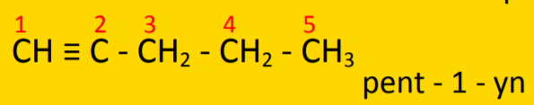

Pokud je ve vzorci dvojná i trojná vazba, pak DVOJNÁ MÁ PŘEDNOST!
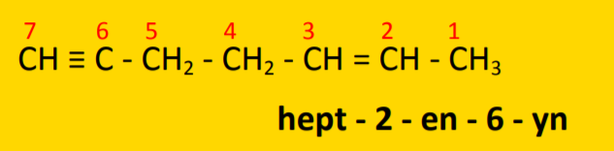

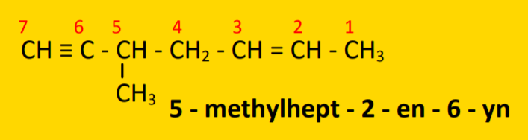

Nyní si procvičíme názvosloví následujících příkladů, které si zapíšete do sešitu:
